**Kolegium Nauk Przyrodniczych  
Uniwersytet Rzeszowski**

**Przedmiot:**

**Sieci komputerowe**

**ROUTING DYNAMICZNY Z**

**WYKORZYSTANIEM PROTOKOŁU**

**OSPF**

**Wykonał:**

**Oskar Paśko (117 987)**

**Prowadzący: Mgr inż. Jarosław Szkoła**

**Rzeszów 2023**

**Zadanie 1**

**Przedstaw kroki konfiguracji trasowania dynamicznego z wykorzystaniem protokołu OSPF, dla trzech routerów, które posiadają trzy sieci wewnętrzne, oraz trzy sieci prywatne, jak na rys.1. w pliku "Konfiguracja routingu z wykorzystaniem protokołu OSPF.pdf". Urządzenia w sieciach prywatnej routera R1 i urządzenia w sieci prywatnej routera R3, powinny mieć możliwość wzajemnej komunikacji. Do przetestowania konfiguracji zastosuj serwer WWW oraz klienta Windows.**

Dla Routera 1

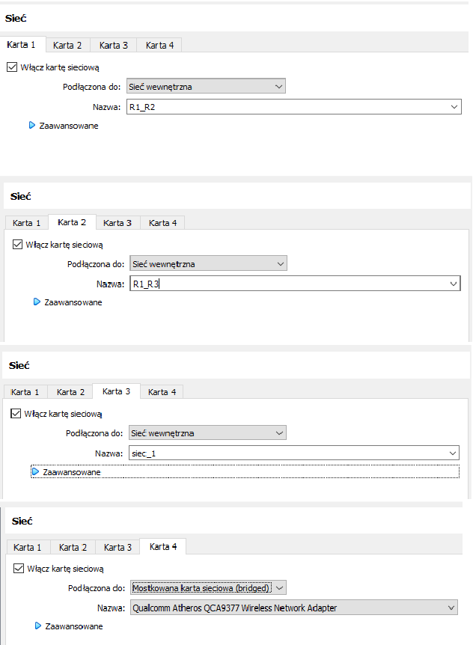

Dla Routera 2

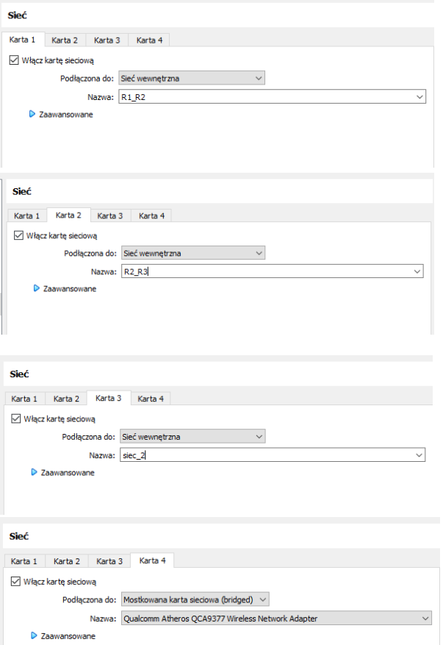

Dla Routera 3

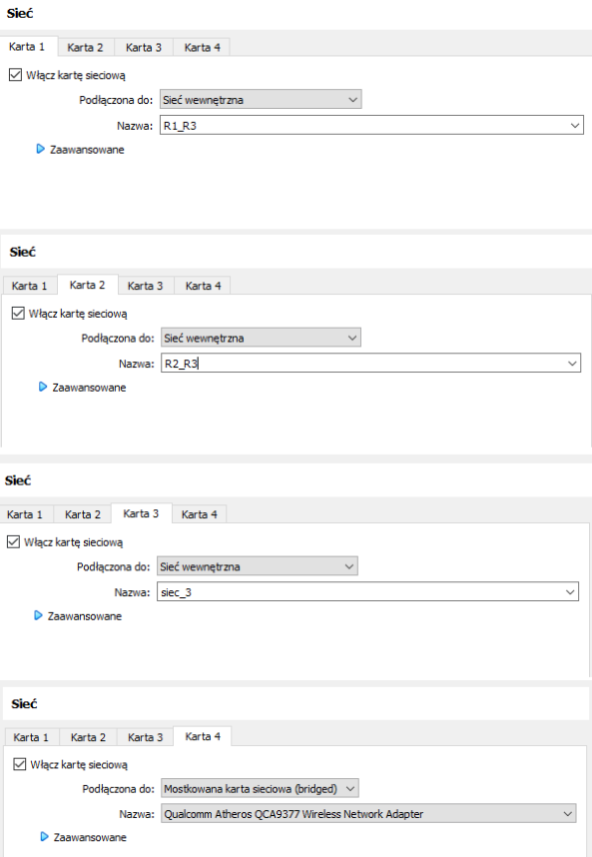

Teraz należy na każdej maszynie zainstalować system Mikrotik ,a następnie możemy

połączyć się z naszymi routerami programem Winbox i przejść do dalszej konfiguracji.

Konfiguracja 1. Routera

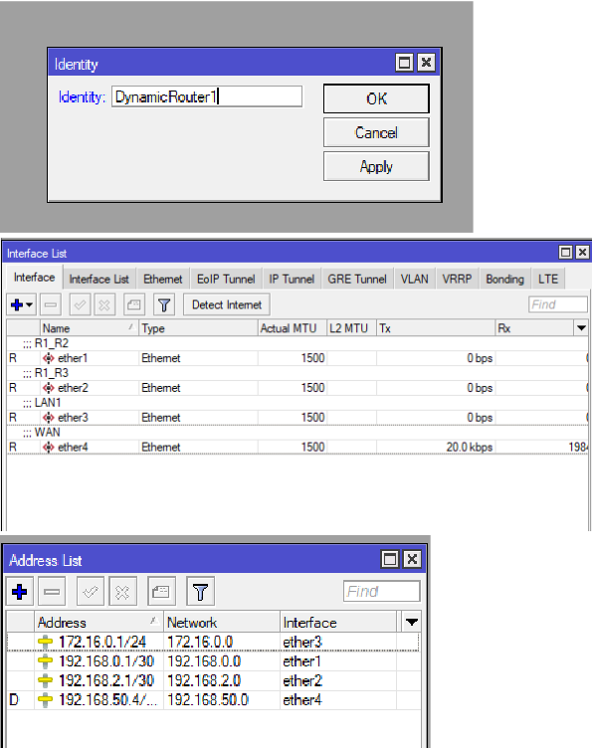

Konfiguracja 2. Routera

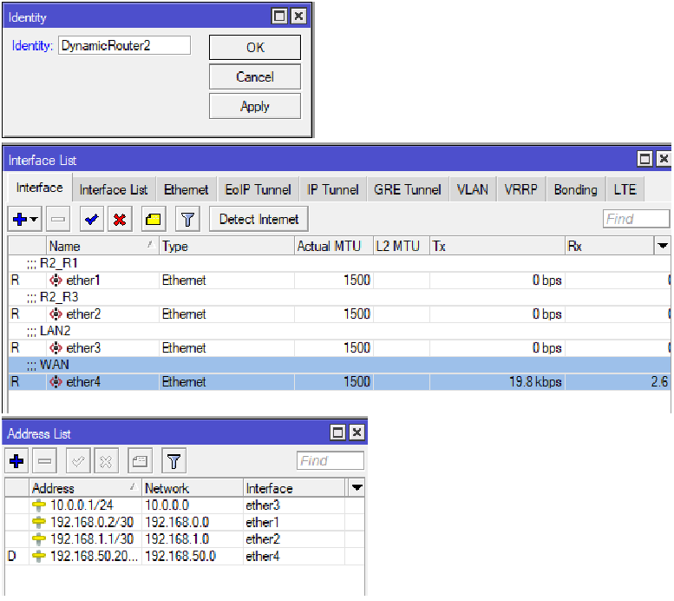

Konfiguracja 3. Routera

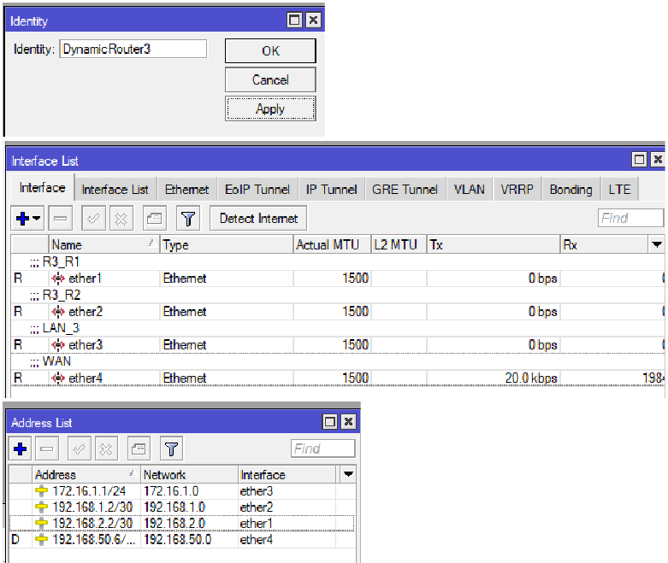

Dodatkowo możemy na każdym routerze utworzyć serwer DHCP dla karty obsługującej sieć

wewnętrzną aby nie przydzielać ręcznie adresów IP.

Przy obecnej konfiguracji nie możliwe jest komunikacja się pomiędzy poszczególnymi

sieciami wewnętrznymi

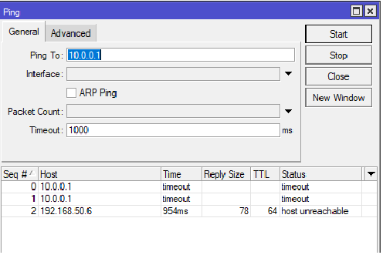

Ping był wykonany z Routera3

Aby możliwa była komunikacja należy teraz skonfigurować OSPF

Router 1

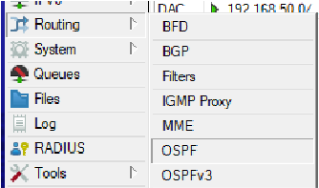

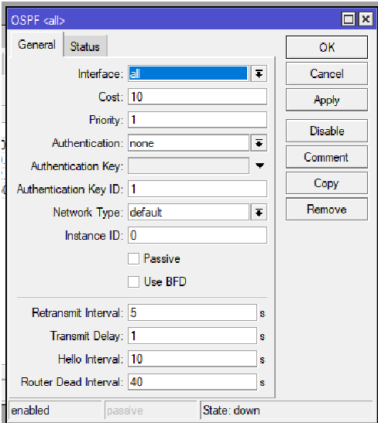

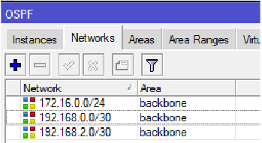

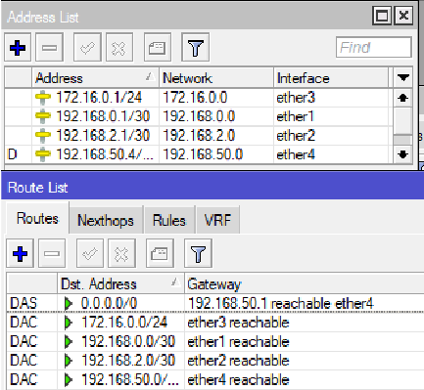

Router 2

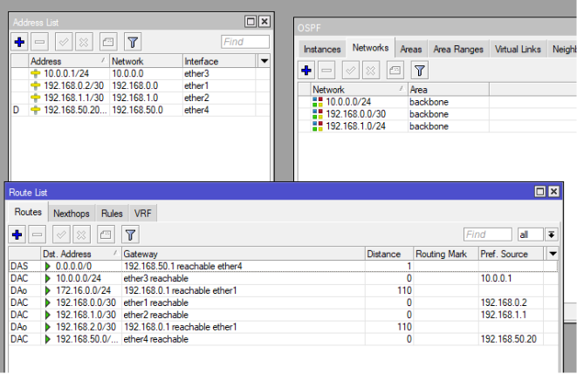

Router 3

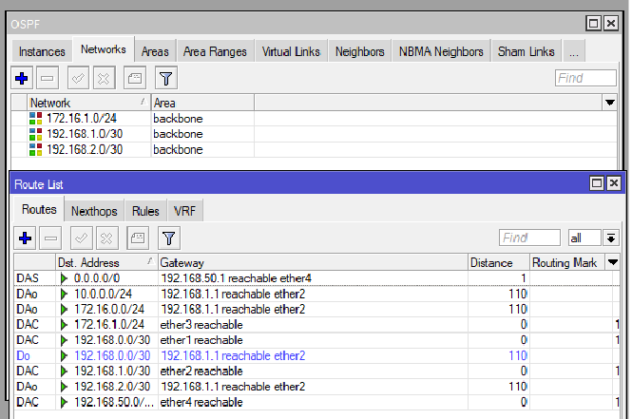

Sprawdzamy połączeń

Sprawdzamy połączenia

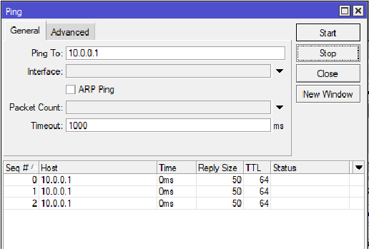

Zadanie 2

**Zadanie 2. Przeprowadź analizę zachowania protokołu OSPF, w przypadku, gdy w sposób losowy zostanie wyłączona jedna z sieci wewnętrznych łączących routery. Sprawdź, jakie zmieniły się trasy pakietów, dla maszyn komunikujących się z dwóch sieci prywatnych.**

Najpierw spróbujmy połączyć się z Routera 3 z interfejsem sieci wewnętrznej Routera 1

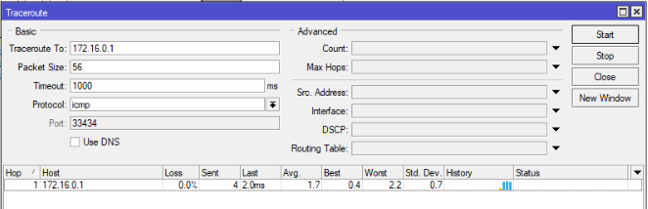

Teraz wyłączmy interfejs łączący router 1 oraz router 3.

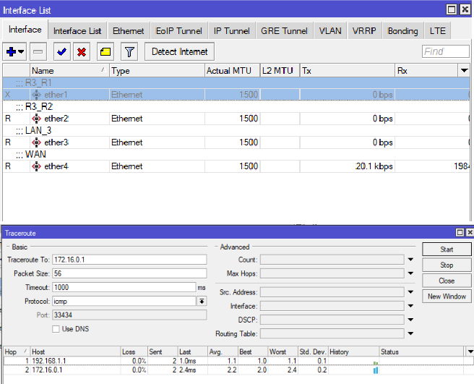

Pakiet przeszedł najpierw przez router 2 a dopiero potem 1

Z wynika ze routing działa poprawnie